下载请保留文档中的资料来源说明以及链接，尊重笔者的辛苦劳动成果，请勿删除，谢谢支持。
为了更好的为大家服务,不断壮大我们的服务平台，让更多的人能享受我们的热情服务带来的便利，轻松地通过毕业答辩，针对部分完整的设计，我们收取一部分的网站建设维护费用，希望大家理解。之前已经发布了一篇如何选课的文章，这次讲讲选了课题以后该怎么做，另外第三篇关于毕业设计答辩技巧相关的文章我们也将马上发布，敬请期待！

目 录

一、常见课题制作举例以及开发工具 3
1、ASP类毕业设计-以“ASP+Access网络订餐系统”为例 3
第一步：安装开发工具。 3
第二步：确定设计整体架构，编写程序。 4
2、ASP.NET类毕业设计-以“ASP.NET+SQL物资采购系统”为例 6
第一步：安装开发工具。 6
第二步：确定设计整体架构，编写程序。 7
3、JSP类毕业设计(网站形式，即是BS结构)-以“JSP+SQL人力资源管理系统”为例 9
第一步：安装开发工具。 9
第二步：确定设计整体架构，编写程序。 11
4、JAVA类毕业（应用程序形式，即是CS结构）-以“JAVA数独游戏”为例 13
第一步：安装开发工具。 13
第二步：确定设计整体架构，编写程序。 13
5、Delphi类毕业设计-以“Delphi+Access餐饮管理系统”为例 15
第一步：安装开发工具。 15
第二步：确定设计整体架构，编写程序。 16
6、PB类毕业设计-以“PB+SQL宾馆酒店管理系统”为例 18
第一步：安装开发工具。 18
第二步：确定设计整体架构，编写程序。 19
7、VC类毕业设计-以“VC+SQL教师智能排课系统” 为例 22
第一步：安装开发工具。 22
第二步：确定设计整体架构，编写程序。 23
8、VB类毕业设计-以“VB+SQL汽车4S店管理系统”为例 24
第一步：安装开发工具。 24
第二步：确定设计整体架构，编写程序。 25
二、其他可能会到的软件 28

【全程指导阶段二】星海计算机毕业设计网助学计划之制作篇

上一篇已经讲了毕业设计的第一步，做毕业设计之前如何选题的问题，也给大家展现了一千多个非常不错的课题，以供选择。那么课题选好以后，接下来该做什么了呢？当然是做设计啦，那该怎么做，从哪里入手？由于每一个计算机毕业设计的开发语言不同，实现的方式方法也不同，因此我将根据不同的开发语言分别举出一个例子供大家学习参考。
选定课题后，老师一般都会告诉你这个课题要做哪些功能，写哪些文档。也就是一般都会发关于这个设计要求的任务书下来。但是有些时候，老师也只是给一个毕业设计的题目，并没有说要用什么语言来做，做哪些功能也没规定，那样的话最好，学生可以自己选择。

一、常见课题制作举例以及开发工具获取方式

1、ASP类毕业设计-以“ASP+Access网络订餐系统”为例

在讲解如何制作这个设计之前，假定老师都已经规定用ASP语言、数据库采用Access2003开发(当然SQL Server2000也是可以的)，下面开始正式讲解。

第一步：安装开发工具。
在做毕业设计之前，如果所需要的软件都没有安装好，那肯定不行，总不能拿记事本编写程序吧，再说那都是编程高手、黑客干的事，我们可吃不消。ASP类的设计相对来说运行开发都比较简单，开发的话建议Dreamweaver软件，运行的话，只要放IIS下面即可。

(1)下载软件
<1>IIS6.0。
下载网址： http://www.xdowns.com/soft/1/71/2008/Soft_40413.html
<2> Access 2003数据库(完整安装Office 2003时包含)。
下载网址： http://www.52z.com/soft/23477.html

(2)安装软件
<1> IIS6.0软件安装。
具体安装方案详见图文教程：http://wenku.baidu.com/view/a6324137ee06eff9aef807f1.html

<2> Access 2003数据库(完整安装Office 2003时包含)。
Office的安装相信地球人都会，我就不说了。如果你不会，那赶紧撞死算了，省点粮食给那些没饭吃的人。

第二步：确定设计整体架构，编写程序。
首先要对这个设计- ASP网络订餐系统 课题进行充分的研究，根据要求，设计数据库，确定这个系统需要包含哪些表、字段等等，但是如果你连基本的Access数据库和ASP语言的知识都没有的话，那我建议你得先去图书馆借相关的书看起来，否则设计没法做。当然有些同学基础比较薄弱，那可以来我们的官方网站www.helpsj.cn来看看，里面是否有你需要的资料，也可以与我们的技术人员（QQ: 359374739 82329736）联系，对毕业设计制作过程中的一些问题进行咨询。
当数据库设计好了以后，程序总体的框架也设计好了以后，就进入了正式的编码阶段，要真正的写代码了，这块没什么好说的了，看每一个人的真本事了。
最后程序写好了，得配置起来看效果，调试了。还是以ASP网络订餐系统为例，在IIS软件里打开“index.asp”文件，即可运行，这个设计的效果展示如下：
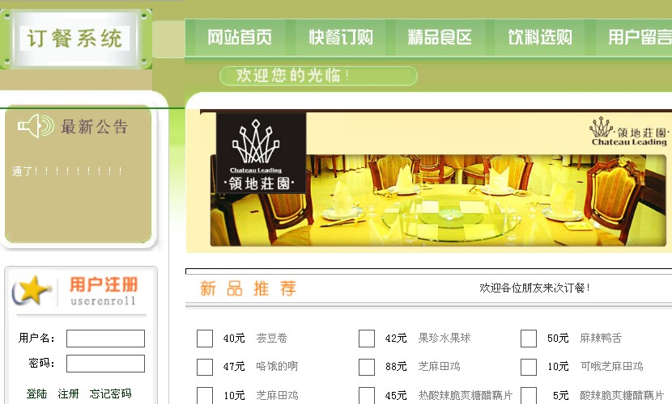
系统首页图

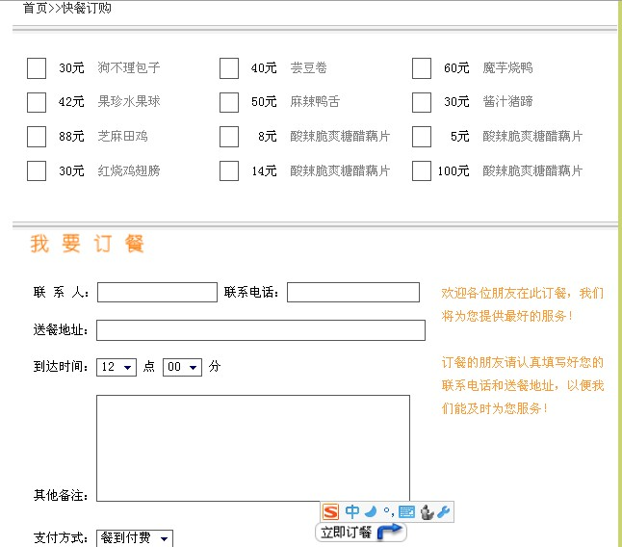
订餐页面图

2、ASP.NET类毕业设计-以“ASP.NET+SQL物资采购系统”为例

在讲解如何制作这个设计之前，假定老师都已经规定用ASP.NET语言、数据库采用SQL Server2000开发(当然SQL Server2005也是可以的)，下面开始正式讲解。

第一步：安装开发工具。
在做毕业设计之前，如果所需要的软件都没有安装好，那肯定不行，总不能拿记事本编写程序吧，再说那都是编程高手、黑客干的事，我们可吃不消。

(1)下载软件
<1>Framework 3.5。
下载网址： http://www.crsky.com/soft/21819.html
<2> SQL Server2000数据库。
下载网址：http://www.downg.com/soft/1954.html
<3> IIS6.0。
下载网址：http://www.xdowns.com/soft/1/71/2008/Soft_40413.html

(2)安装软件
<1> Framework 3.5安装。
这个没什么好说的，一直下一步到底就好。
<2> SQL Server2000安装。
具体安装方案详见图文教程：http://wenku.baidu.com/view/85a626956bec0975f465e2e0.html
<3> IIS6.0安装。
具体安装方案详见图文教程：http://wenku.baidu.com/view/a6324137ee06eff9aef807f1.html

第二步：确定设计整体架构，编写程序。
首先要对这个设计- ASP.NET物资采购系统课题进行充分的研究，根据要求，设计数据库，确定这个系统需要包含哪些表、字段等等，但是如果你连基本的SQL Server数据库和ASP.NET语言的知识都没有的话，那我建议你得先去图书馆借相关的书看起来，否则设计没法做。当然有些同学基础比较薄弱，那可以来我们的官方网站www.helpsj.cn来看看，里面是否有你需要的资料，也可以与我们的技术人员（QQ: 359374739 82329736）联系，对毕业设计制作过程中的一些问题进行咨询。
当数据库设计好了以后，程序总体的框架也设计好了以后，就进入了正式的编码阶段，要真正的写代码了，这块没什么好说的了，看每一个人的真本事了。
最后程序写好了，得配置起来看效果，调试了。还是以ASP.NET物资采购系统 为例，在安装IIS以后，把系统程序文件（比如wuzi）放到IIS目录下，当然你也可以设置一个虚拟路径。在SQL Server软件里附加上数据库，配置当初开发的时候设定的密码，通过IIS启动网站的的首页（一般都是index.aspx或default.aspx形式），即可运行，这个设计的效果展示如下：
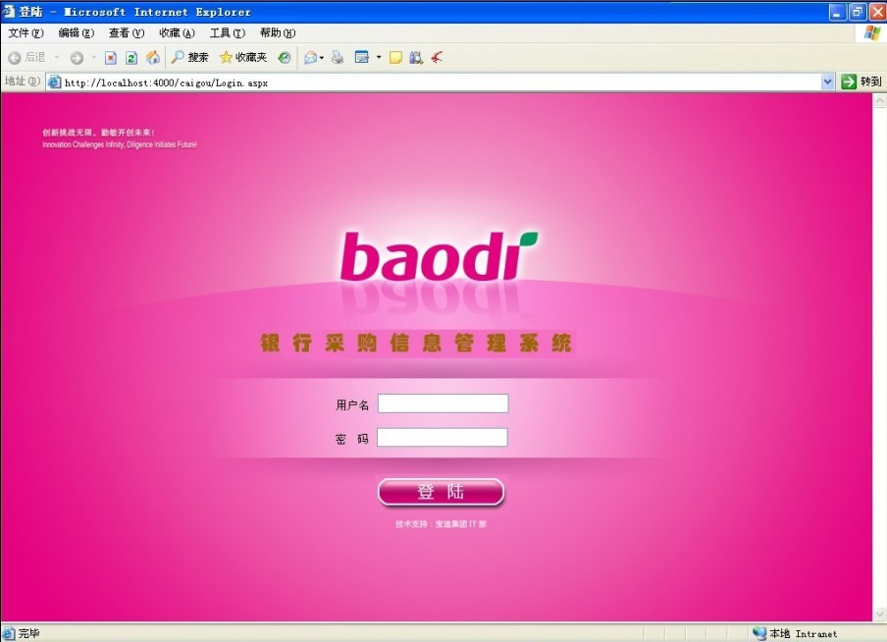
系统登录首页图
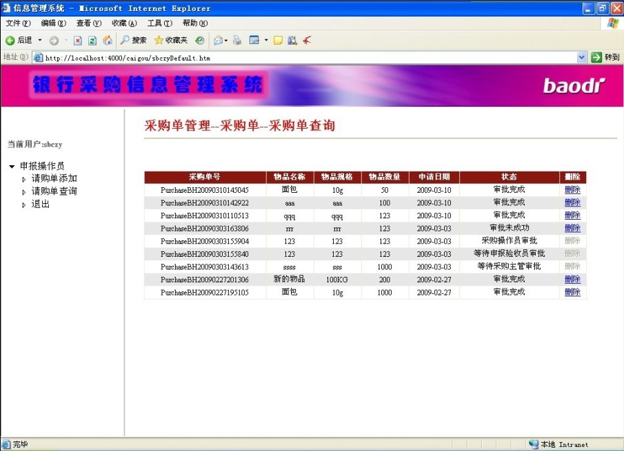
采购管理图

3、JSP类毕业设计(网站形式，即是BS结构)-以“JSP+SQL人力资源管理系统”为例

在讲解如何制作这个设计之前，假定老师都已经规定用JSP语言、数据库采用SQL Server2000开发(当然SQL Server2005也是可以的)，下面开始正式讲解。

第一步：安装开发工具。
在做毕业设计之前，如果所需要的软件都没有安装好，那肯定不行，总不能拿记事本编写程序吧，再说那都是编程高手、黑客干的事，我们可吃不消。做JAVA方面的设计，相对来说是比较麻烦的，因为所需要的软件比较多，JDK是一个JAVA开发包，是基础库，很多函数都是从里面调用的，所以得安装。另外还需一个JAVA项目开发软件，做毕业设计的话，JCreator就足够了，最后得搭一个配置运行环境，下面给予说明：

(1)下载软件
<1>JDK1.6。
下载网址： http://oger.javaeye.com/blog/374178
<2> Tomcat6.0。
下载网址： http://www.skycn.com/soft/34802.html
<3> JCreator pro。
下载网址： http://www.onlinedown.net/soft/15163.htm

(2)安装软件
<1> JDK1.6安装（按照以后需要设置环境变量）。
具体安装方案详见图文教程：
http://www.mycodes.net/76/843.htm

<2> Tomcat6.0安装。
具体安装方案详见图文教程：http://wenku.baidu.com/view/516d1dbff121dd36a32d824f.html

<3> JCreator pro。
具体安装方案详见图文教程：： http://wenku.baidu.com/view/2d48c0f9aef8941ea76e054b.html

第二步：确定设计整体架构，编写程序。
首先要对这个设计- JSP人力资源管理系统 课题进行充分的研究，根据要求，设计数据库，确定这个系统需要包含哪些表、字段等等，但是如果你连基本的SQL Server数据库和JSP语言的知识都没有的话，那我建议你得先去图书馆借相关的书看起来，否则设计没法做。当然有些同学基础比较薄弱，那可以来我们的官方网站www.helpsj.cn来看看，里面是否有你需要的资料，也可以与我们的技术人员（QQ: 359374739 82329736）联系，对毕业设计制作过程中的一些问题进行咨询。
当数据库设计好了以后，程序总体的框架也设计好了以后，就进入了正式的编码阶段，要真正的写代码了，这块没什么好说的了，看每一个人的真本事了。
最后程序写好了，得配置起来看效果，调试了。还是以JSP人力资源管理系统 为例，在SQL Server软件里附加上数据库，配置当初开发的时候设定的密码，并将之前开发好的程序文件（比如renli文件夹）放在Tomcat 软件的Webapps文件下，启动Tomcat后，在浏览器里输入127.0.0.1\renli\，即可运行，这个设计的效果展示如下：
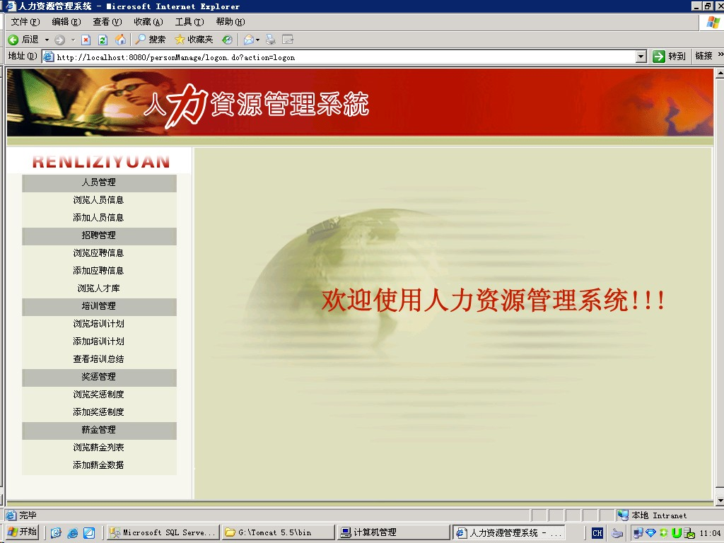
系统首页图
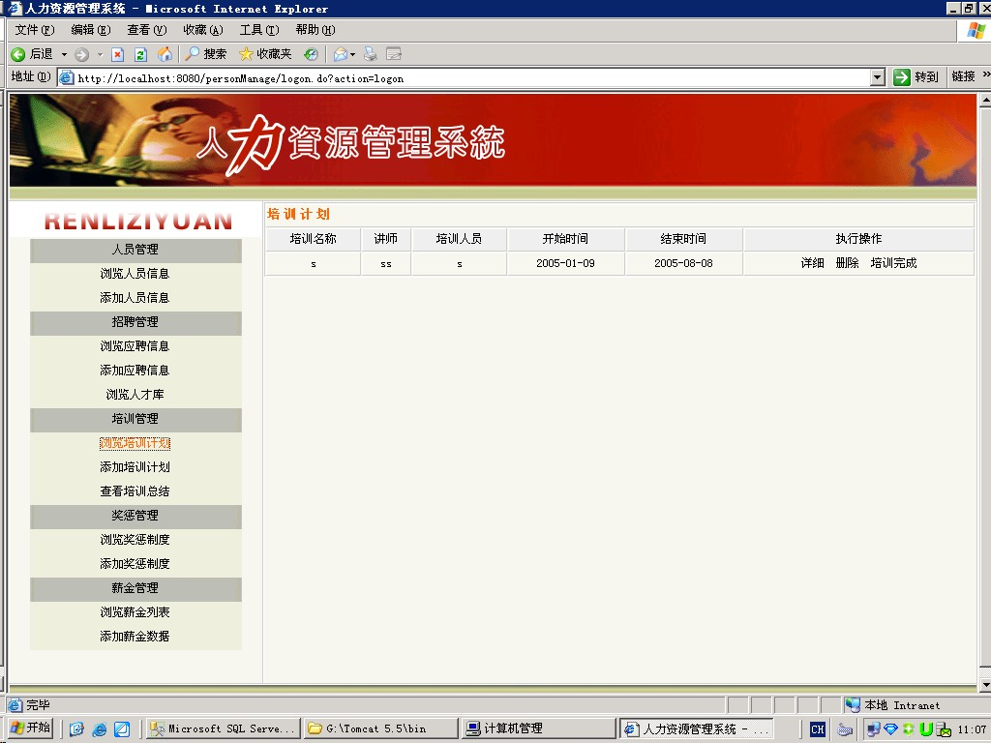
培训计划图

4、JAVA类毕业（应用程序形式，即是CS结构）-以“JAVA数独游戏”为例

在讲解如何制作这个设计之前，假定老师都已经规定用JAVA语言，本系统不用数据库，下面开始正式讲解。

第一步：安装开发工具。
本块内容详见JSP类设计 安装开发工具部分描述，此处不再赘述。

第二步：确定设计整体架构，编写程序。
首先要对这个设计- JAVA数独游戏 课题进行充分的研究，根据要求，设计数据库，确定这个系统需要包含哪些表、字段等等，但是如果你连基本的JAVA语言的知识都没有的话，那我建议你得先去图书馆借相关的书看起来，否则设计没法做。当然有些同学基础比较薄弱，那可以来我们的官方网站www.helpsj.cn来看看，里面是否有你需要的资料，也可以与我们的技术人员（QQ: 359374739 82329736）联系，对毕业设计制作过程中的一些问题进行咨询。
当数据库设计好了以后，程序总体的框架也设计好了以后，就进入了正式的编码阶段，要真正的写代码了，这块没什么好说的了，看每一个人的真本事了。
最后程序写好了，得配置起来看效果，调试了。还是以JAVA数独游戏为例，在JCreator软件里打开工程文件，即可运行，这个设计的效果展示如下：
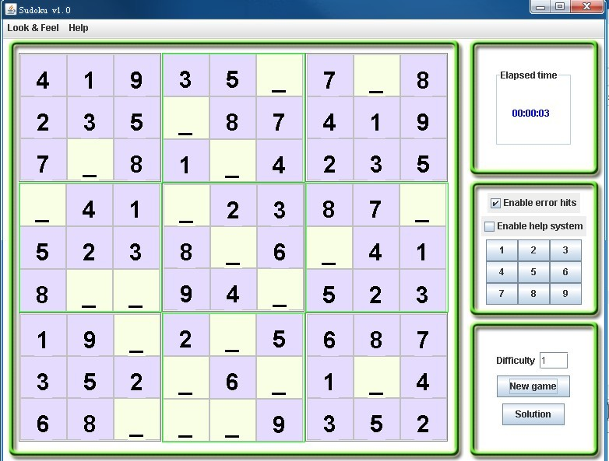
系统首页图
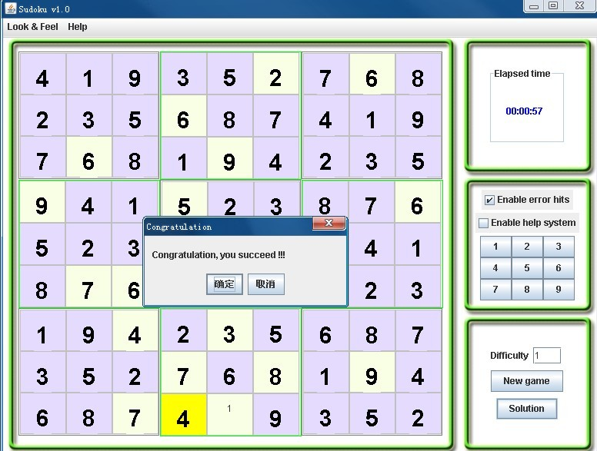
游戏结果图

5、Delphi类毕业设计-以“Delphi+Access餐饮管理系统”为例

在讲解如何制作这个设计之前，假定老师都已经规定用Delphi语言、数据库采用Access2003开发(当然SQL Server2000也是可以的)，下面开始正式讲解。

第一步：安装开发工具。
在做毕业设计之前，如果所需要的软件都没有安装好，那肯定不行，总不能拿记事本编写程序吧，再说那都是编程高手、黑客干的事，我们可吃不消。

(1)下载软件
<1>Delphi7.0中文版软件。
下载网址： http://www.skycn.com/soft/2121.html
<2> Access 2003数据库(完整安装Office 2003时包含)。
下载网址： http://www.52z.com/soft/23477.html

(2)安装软件
<1> Delphi7.0软件安装。
具体安装方案详见图文教程：
http://www.ruanjian5.com/software/36/n-736.html
<2> Access 2003数据库(完整安装Office 2003时包含)。
Office的安装相信地球人都会，我就不说了。如果你不会，那赶紧撞死算了，省点粮食给那些没饭吃的人。

第二步：确定设计整体架构，编写程序。
首先要对这个设计- Delphi餐饮管理系统 课题进行充分的研究，根据要求，设计数据库，确定这个系统需要包含哪些表、字段等等，但是如果你连基本的Access数据库和Delphi语言的知识都没有的话，那我建议你得先去图书馆借相关的书看起来，否则设计没法做。当然有些同学基础比较薄弱，那可以来我们的官方网站www.helpsj.cn来看看，里面是否有你需要的资料，也可以与我们的技术人员（QQ: 359374739 82329736）联系，对毕业设计制作过程中的一些问题进行咨询。
当数据库设计好了以后，程序总体的框架也设计好了以后，就进入了正式的编码阶段，要真正的写代码了，这块没什么好说的了，看每一个人的真本事了。
最后程序写好了，得配置起来看效果，调试了。还是以Delphi餐饮管理系统为例，在Delphi7.0软件里打开“Project1.dpr”文件，点击执行即可运行，这个设计的效果展示如下：
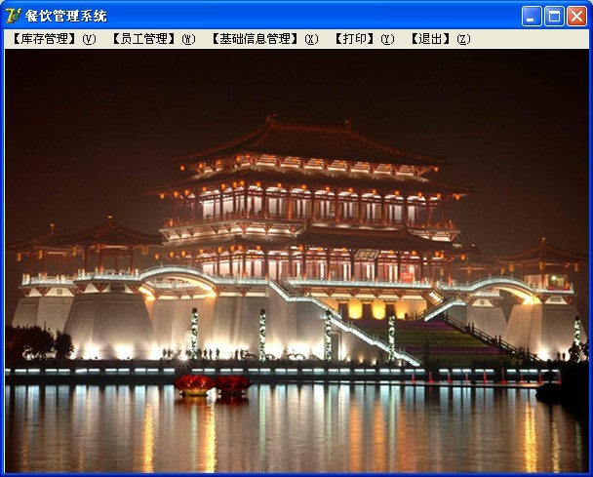
系统首页图
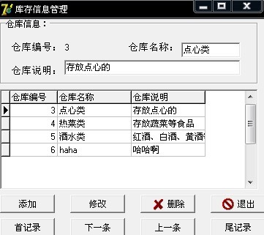
库存信息管理图
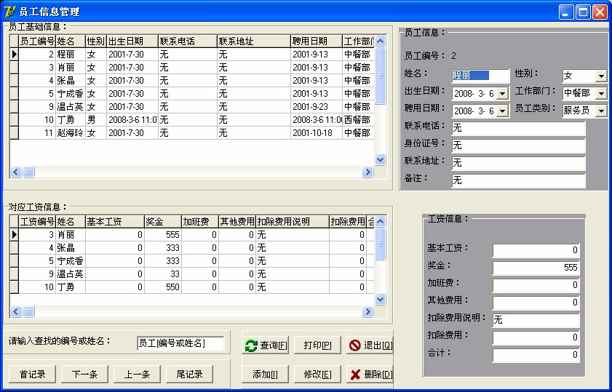
员工信息管理图

6、PB类毕业设计-以“PB+SQL宾馆酒店管理系统”为例

在讲解如何制作这个设计之前，假定老师都已经规定用PB语言、数据库采用SQL Server2000开发(当然SQL Server2005也是可以的)，下面开始正式讲解。

第一步：安装开发工具。
在做毕业设计之前，如果所需要的软件都没有安装好，那肯定不行，总不能拿记事本编写程序吧，再说那都是编程高手、黑客干的事，我们可吃不消。

(1)下载软件
<1>PB（PowerBuilder）中文版软件。
下载网址： http://www.52z.com/soft/4105.html
<2> SQL Server2000数据库。
下载网址：http://www.downg.com/soft/1954.html

(2)安装软件
<1> PB软件安装。
具体安装方案详见图文教程：
http://www.tudou.com/home/diary_u261037c151151m00p1.html
其他参考资料：http://wenku.baidu.com/view/489e64d87f1922791688e883.html

<2> SQL Server2000安装。
具体安装方案详见图文教程：http://wenku.baidu.com/view/85a626956bec0975f465e2e0.html

第二步：确定设计整体架构，编写程序。
首先要对这个设计- PB宾馆酒店管理系统 课题进行充分的研究，根据要求，设计数据库，确定这个系统需要包含哪些表、字段等等，但是如果你连基本的SQL Server数据库和PB语言的知识都没有的话，那我建议你得先去图书馆借相关的书看起来，否则设计没法做。当然有些同学基础比较薄弱，那可以来我们的官方网站www.helpsj.cn来看看，里面是否有你需要的资料，也可以与我们的技术人员（QQ: 359374739 82329736）联系，对毕业设计制作过程中的一些问题进行咨询。
当数据库设计好了以后，程序总体的框架也设计好了以后，就进入了正式的编码阶段，要真正的写代码了，这块没什么好说的了，看每一个人的真本事了。
最后程序写好了，得配置起来看效果，调试了。还是以PB宾馆酒店管理系统 为例，在PB软件里打开“hotelbook.pbw”文件，在SQL Server软件里附加上数据库，配置当初开发的时候设定的密码，即可运行，这个设计的效果展示如下：
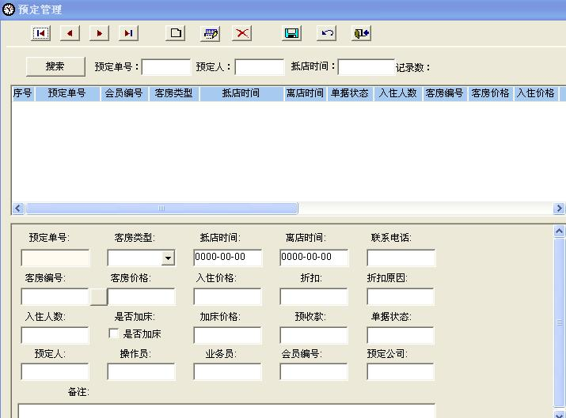
预定管理图
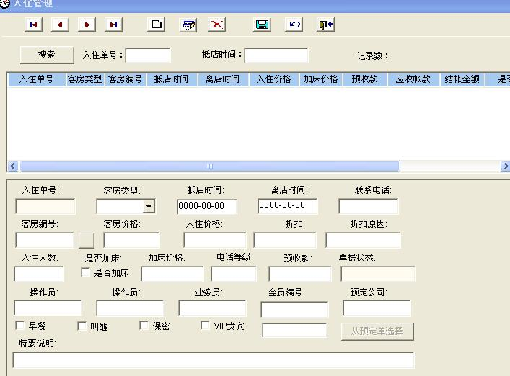
入住管理图
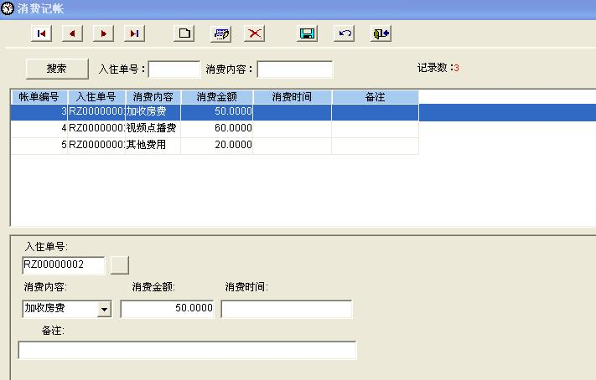
消费记账界面

7、VC类毕业设计-以“VC+SQL教师智能排课系统” 为例

在讲解如何制作这个设计之前，假定老师都已经规定用VC语言、数据库采用SQL Server2000开发(当然SQL Server2005也是可以的)，下面开始正式讲解。

第一步：安装开发工具。
在做毕业设计之前，如果所需要的软件都没有安装好，那肯定不行，总不能拿记事本编写程序吧，再说那都是编程高手、黑客干的事，我们可吃不消。

(1)下载软件
<1> VC6.0中文版软件。
下载网址：http://www.tudou.com/home/diary_u28102154c00m00p2.html
<2> SQL Server2000数据库。
下载网址：http://www.downg.com/soft/1954.html

(2)安装软件
<1> VC6.0安装。
具体安装方案详见图文教程：
http://wenku.baidu.com/view/92c235136edb6f1aff001ff4.html
<2> SQL Server2000安装。
具体安装方案详见图文教程：http://wenku.baidu.com/view/85a626956bec0975f465e2e0.html

第二步：确定设计整体架构，编写程序。
首先要对这个设计- VC教师智能排课系统 课题进行充分的研究，根据要求，设计数据库，确定这个系统需要包含哪些表、字段等等，但是如果你连基本的SQL Server数据库和VC语言的知识都没有的话，那我建议你得先去图书馆借相关的书看起来，否则设计没法做。当然有些同学基础比较薄弱，那可以来我们的官方网站www.helpsj.cn来看看，里面是否有你需要的资料，也可以与我们的技术人员（QQ: 359374739 82329736）联系，对毕业设计制作过程中的一些问题进行咨询。
当数据库设计好了以后，程序总体的框架也设计好了以后，就进入了正式的编码阶段，要真正的写代码了，这块没什么好说的了，看每一个人的真本事了。
最后程序写好了，得配置起来看效果，调试了。还是以VC教师智能排课系统 为例，在VC软件里打开“排课系统.dsp”文件，在SQL Server软件里附加上数据库，配置当初开发的时候设定的密码，即可运行，这个设计的效果展示如下：
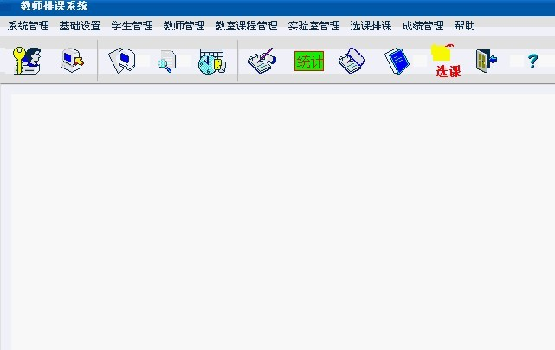
系统主界面
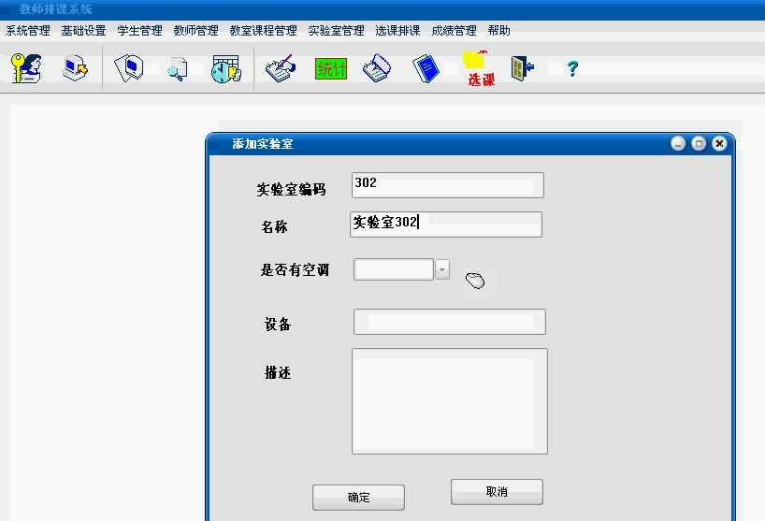
添加实验室信息界面

8、VB类毕业设计-以“VB+SQL汽车4S店管理系统”为例
在讲解如何制作这个设计之前，假定老师都已经规定用VB语言、数据库采用SQL Server2000开发，下面开始正式讲解。

第一步：安装开发工具。
在做毕业设计之前，如果所需要的软件都没有安装好，那肯定不行，总不能拿记事本编写程序吧，再说那都是编程高手、黑客干的事，我们可吃不消。

(1)下载软件
<1> VB6.0中文版软件。
下载网址：http://www.52z.com/soft/4107.html
<2> SQL Server2000数据库。
下载网址：http://www.downg.com/soft/1954.html

(2)安装软件
<1> VB6.0安装。
具体安装方案详见图文教程：http://www.bianceng.cn/Programming/vb/200711/5215.htm
<2> SQL Server2000安装。
具体安装方案详见图文教程：http://wenku.baidu.com/view/85a626956bec0975f465e2e0.html

第二步：确定设计整体架构，编写程序。
首先要对这个设计- VB汽车4S店管理系统 课题进行充分的研究，根据要求，设计数据库，确定这个系统需要包含哪些表、字段等等，但是如果你连基本的SQL Server数据库和VB语言的知识都没有的话，那我建议你得先去图书馆借相关的书看起来，否则设计没法做。当然有些同学基础比较薄弱，那可以来我们的官方网站www.helpsj.cn来看看，里面是否有你需要的资料，也可以与我们的技术人员（QQ: 359374739 82329736）联系，对毕业设计制作过程中的一些问题进行咨询。
当数据库设计好了以后，程序总体的框架也设计好了以后，就进入了正式的编码阶段，要真正的写代码了，这块没什么好说的了，看每一个人的真本事了。
最后程序写好了，得配置起来看效果，调试了。还是以VB汽车4S店管理系统为例，在VB软件里打开“汽车4S店系统.vbp”文件，在SQL Server软件里附加上数据库，配置当初开发的时候设定的密码，即可运行，这个设计的效果展示如下：
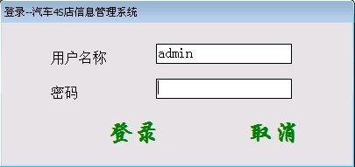
系统登录界面
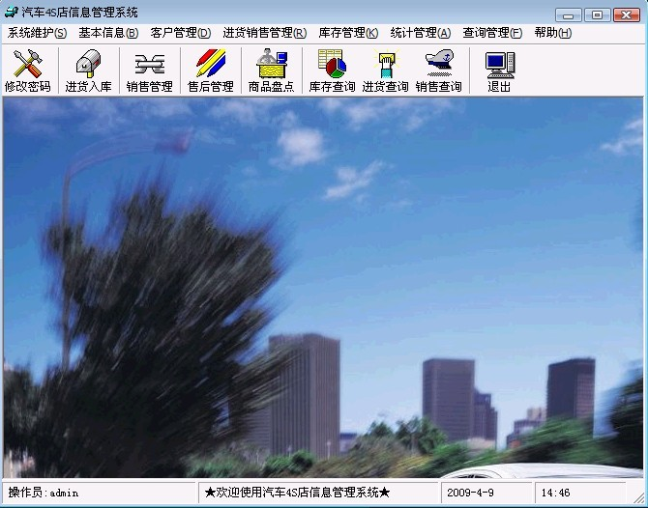
系统主界面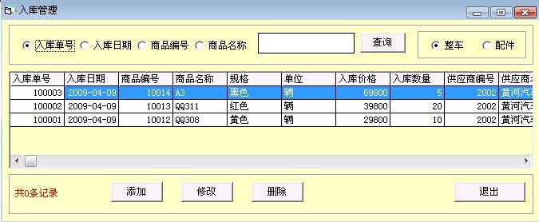
入库管理
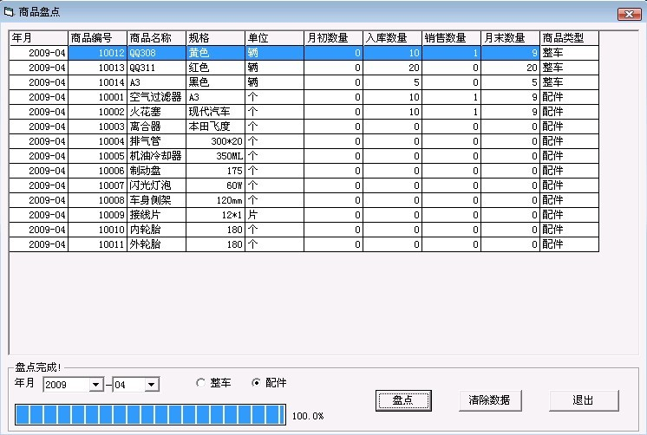
商品盘点界面
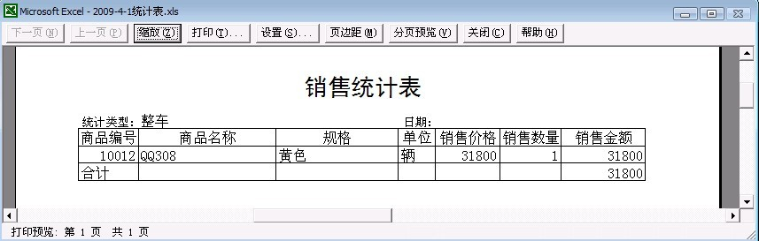
商品销售报表分析界面

二、其他可能会到的软件
1、Photoshop CS （主要用于图片处理）
下载网址： http://soft.mumayi.net/downinfo/33.html
2、D reamweaver cs4（主要用于网页布局）
下载网址：http://www.orsoon.com/Soft/8777.html
2、Macromedia Flash 8.0 简体版（主要用于制作flash）
下载网址：http://www.onlinedown.net/soft/9866.htm

